笠岡総合スポーツ公園青空広場スターハウス入店事業者募集要項

１.趣旨
笠岡総合スポーツ公園青空広場内のスターハウス（以下「本施設」という。）に入店し，公園利用者等の利便施設として飲食店舗を営業する入店者を募集する。

２.募集概要
（１）募集施設
ア 本施設は，調理行為を伴う飲食物の提供等の小規模店舗です。また，小規模小売業（ミニショップ）などを合せて営業することも想定している。
なお，備え付けの調理器具等（ガスコンロ，冷蔵庫，食洗器，フライヤー等）について，使用歴はあるが使用可能です。入店契約候補者となった者は契約前に備え付けの調理器具等を調査し，不要な備品を申し出ることができる。不要な備品は，本市で処分するが，修理等は入店者負担となる。その他，店舗の改修等は入店者の負担によって行うこととする。
イ 店舗区画は，別紙「店舗の概要」のとおりであり，店舗内の仕上げ，造作及び設備並びに営業に必要な備品，消耗品，販売に必要な物品等については，入店者が整備・調達することとする。
（２）募集者数 １社（者）
（３）営業開始予定日 令和８年１１月１日（日）
（４）募集区画及び賃料
募集区画及び賃料は，次のとおりである。
募集施設 | 専有面積 | 賃料
スターハウス  （H16.6完成） | 167 ㎡  ・ホール64 ㎡  ・厨房30 ㎡  ・便所12 ㎡  ・食品庫8 ㎡  ・前室6.6 ㎡  ・休憩室5.4 ㎡  ・プロパン庫2 ㎡  ・軒下等39 ㎡ | 月50，000 円

（５）設備等
配管までの給排水設備，照明設備，空調設備，トイレなど基本的な設備
※受電（三相200V，単相100/200V）
（６）広場
本施設に隣接する「広場」は，物品販売等のサービスを提供する施設である。使用する場合は，別途申請が必要である。なお，広場利用の許可を受ければ誰でも使用することができるため，広場利用者の支障とならないよう本施設を運営すること。

３.申込者の参加資格
申込者は，本市に住所を有する者とし，本施設の設置の趣旨を理解し，次の要件を満たすとともに，事業を運営できる資金力，企画力及び経営能力を有する者とする。
（１）本施設の事業運営理念を理解し，管理運営に協力的であること。
（２）経営状況が健全で，事業を安定的に継続できること。
（３）事業に必要な法令に基づく許可を有する，又は許可を得ることが確実であること。
（４）過去の事業において，法令に違反，罰則を受けたことがないこと。
（５）笠岡市暴力団排除条例第２条第２号及び３号に規定する暴力団員及び暴力団員等でないこと。
（６）税金等を完納していること。
（７）申込する時点で，満１８歳以上であること。
（８）破産法に基づく破産の申し立てがなされていないこと。
（９）会社更生法並びに民事再生法に基づく更生・再生手続き開始の申立てをしていない，又は申立てをされていないこと。

４.契約条件
（１）契約方法
笠岡総合スポーツ公園青空広場条例（平成１７年笠岡市条例第１５号。以下「条例」という。）第５条の規定に基づく使用許可によるもの。
（２）使用の期間
使用許可の日から１年以内（１年ごとの更新）
使用期間には，設置工事，開店準備及び原状回復に要する期間を含む。
（３）直接費
店舗内外に営業効率向上を目的として購入・設置する備品等に係る費用，営業活動に係る電気・水道料金等は，入店者が負担すること。
（４）共益費 なし
（５）その他
①条例，笠岡総合スポーツ公園青空広場条例施行規則（平成１７年笠岡市規則第９号）及び関係諸法規・行政官庁等の指導，指示を遵守すること。
②契約者の直営とすること。（賃借権等の第三者への譲渡は認めません。）
③本要項の条件を遵守できない場合又は賃料等の滞納があった場合は，無条件で契約解除できるものとし，指定する期日までに退去すること。
④営業日及び営業時間
利用者の利便性を考慮し，提案すること。
ア 定休日を設ける場合は土曜日，日曜日及び祝日（振替休日も含む）以外の日とする。（年中無休も可）
イ 22時から翌５時は，原則として営業禁止とする。
⑤入店者の責に帰する事由により，建物や店舗内装及び備品等を汚損，破損した場合は，入店者側の負担により原状に回復すること。
⑥退去する場合は，入店者の負担により，原状に回復すること。
⑦入店者は，本施設の日常清掃，ゴミ捨て等の施設美化に努めること。
⑧その他，本要項に定めのない事項について疑義が生じた場合は，双方の協議により定めること。
⑨店舗は，次の用途として使用できません。
ア 許可された以外の用途で使用すること
イ 風俗営業等の規制及び業務の適正化等に関する法律第２条に規定する業種
ウ 公の秩序又は善良な風俗に反する用途
エ 政治活動等又は宗教活動等
⑩本施設は休憩室としての機能もあり，一般客（注文しない客）の利用も想定されることから，一般客が出したゴミ（他社の弁当殻や空き缶等）や施設周辺の清掃も積極的に行うこと。

５.スケジュール
募集要項の公表 | 令和８年 ８月 １日（土）
現地説明会申込 | 令和８年 ８月 ３日（月）～８月１３日（木）
現地説明会 | 令和８年 ８月１７日（月）１４時～１６時
質問事項の受付 | 令和８年 ８月 ３日（月）～８月２１日（金）
質問の回答期限 | 令和８年 ８月３１日（月）
申込受付期間 | 令和８年 ８月 ３日（月）～令和８年９月１５日（火）
ヒアリング・審査 | 令和８年 ９月下旬
入店者の選定 | 令和８年１０月上旬
事業開始予定日 | 令和８年１１月 １日（日）

６.現地説明会
申込希望者に対し，現地説明会を開催する。申し込む上で現地説明会の参加が必須ではない。なお，現地説明会での質問は受け付けない。
（１）日時 令和８年８月１７日（月）１４時００分から
（２）場所 スターハウス（笠岡総合スポーツ公園），笠岡市平成町６３番地の３
（３）参加申込
現地説明会に参加を希望する場合は，現地説明会参加申込書（様式４）に所要の事項を記入し，令和８年８月１３日（月）までに下記「８（３）ウ 提出先及び問合せ先」宛に持参，郵送又は電子メールで提出すること。なお，提出の際は必ず着信の確認をすること。また，会場で募集要項等の資料は配布しないため，予め資料を取得し，持参すること。
※参加人数又は時間帯について調整する場合がある。

７.質問及び回答
（１）受付期間
令和８年８月３日（月）～８月２１日（金）まで
（２）質問の方法
募集要項等に対する質問がある場合は，質問書（様式１）に所要の事項を記入し，受付期間内に下記「８（３）ウ 提出先及び問合せ先」宛に持参，郵送又は電子メールで提出すること。なお，提出の際は，必ず着信の確認をすること。
（３）質問の回答
質問の回答については，令和８年８月３１日（月）までに，笠岡市のホームページ上で公表する。

８.申込の手続き
申込者は次に掲げる申込書類を提出すること。
（１）申込書類
①入店申込書（様式２）
②事業計画書（様式３）
（記載要領）
ア 入店理由に関する事項
なぜ本施設に入店したいのかを具体的に記載すること。
イ 事業計画に関する事項
基本的な事業計画について具体的に記載すること。なお，少なくとも次の事項は記載内容に含むこと。
・事業の基本的な考え方
・事業の業種，内容
ウ 事業の実現性や継続性に関する事項
展開する事業の運営に関する次の事項について具体的に記載すること。
・開店までの準備日数，準備内容
・サービス内容，販売物，営業時間等の具体的な内容
・事業実施体制（施設の管理運営の責任体制，従業員数等）
・店舗改修の計画や構想があれば具体的な内容
・同種事業の実績等
③運転免許証又は保険証の写し（法人の場合は登記事項証明）
④市町村県民税の未納のないことの証明書
（２）提出部数 １部
（３）申込受付期間及び申込方法
ア 申込受付期間
令和８年８月３日（月）～令和８年９月１５日（火）必着
（ただし，窓口は週休日及び休日を除く）
イ 申込受付時間
８時30分から17時15分まで
ウ 提出先及び問合せ先
〒714-8601 笠岡市中央町1 番地の１
笠岡市建設部都市計画課
E-Mail：toshikeikaku@city.kasaoka.lg.jp
TEL：0865-69-2138
エ 申込方法
持参又は郵送
（４）ヒアリング
申込書類に関して説明を求めるヒアリング審査を令和８年９月下旬に実施する。日時・場所等については，電子メールにて通知する。なお，通知があったときは，受信確認メールを返信すること。
（５）審査結果の通知および公表
笠岡市職員はじめ審査委員において，申込者から提出された書類及びヒアリング審査を審査基準により，総合的に審査する。審査結果は申込者に通知するとともに，笠岡市ホームページで公表する。なお，審査内容に関する問い合わせには回答できない。
（６）入店者選定の取消し
次のいずれかに該当する場合は入店者の選定を取り消す。
①申込書類の内容に虚偽の記載があった場合
②申込者の参加資格を満たさなくなった場合
③その他店舗入店者として不適格な事項が認められた場合
９.審査基準
審査は，次の項目について行う。
審査項目 |  | 審査基準 | 審査基準点 | 配分率 | 配点
企 画 説 明 に 関 す る 審 査 | 入店理由に関 する評価 | 本施設の使用理由が目的及び設置趣旨を理解し，適切なものか。  また，熱意は十分か。 | 0～5 | ×4 | 20
企 画 説 明 に 関 す る 審 査 | 事業内容に関 する評価 | 事業内容が公園利用に寄与すると期待できるか。 | 0～5 | ×8 | 40
企 画 説 明 に 関 す る 審 査 | 事業の実現性  や継続性に関  する評価 | 事業計画は具体性があり，実現可能なものか。また，事業に安定性があるか。 | 0～5 | ×6 | 30
その他加算事項 |  | その他特筆すべき事項を記載  加点内容 |  |  | 10
合計 |  |  | 満点100 点

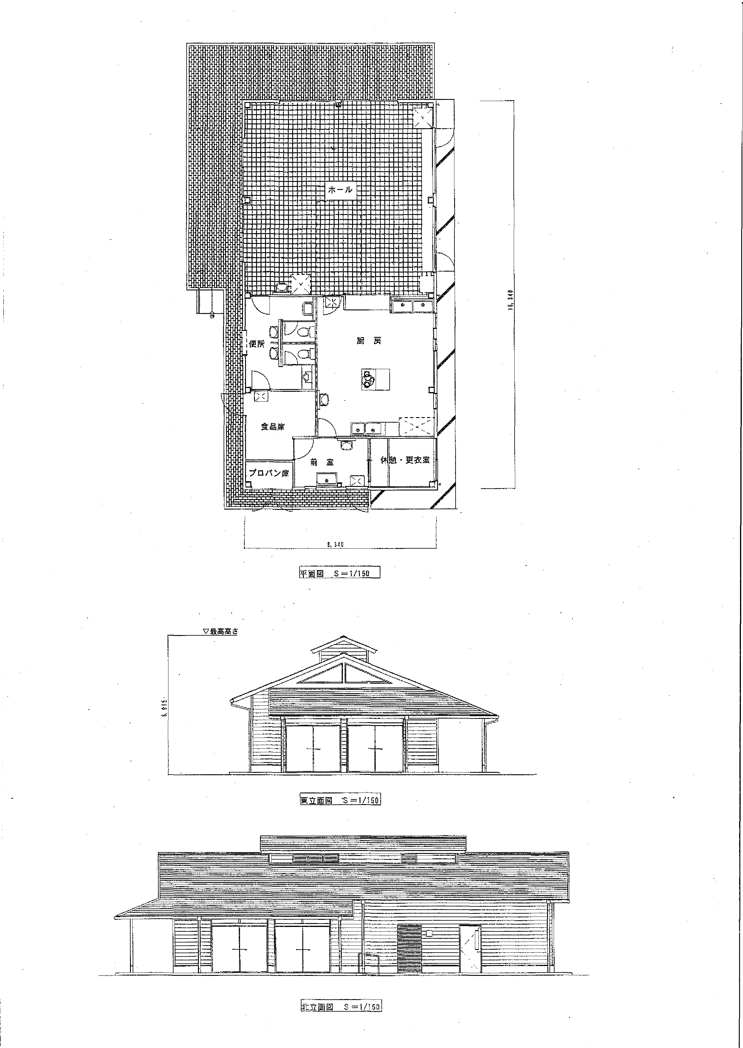
別紙「店舗の概要」

